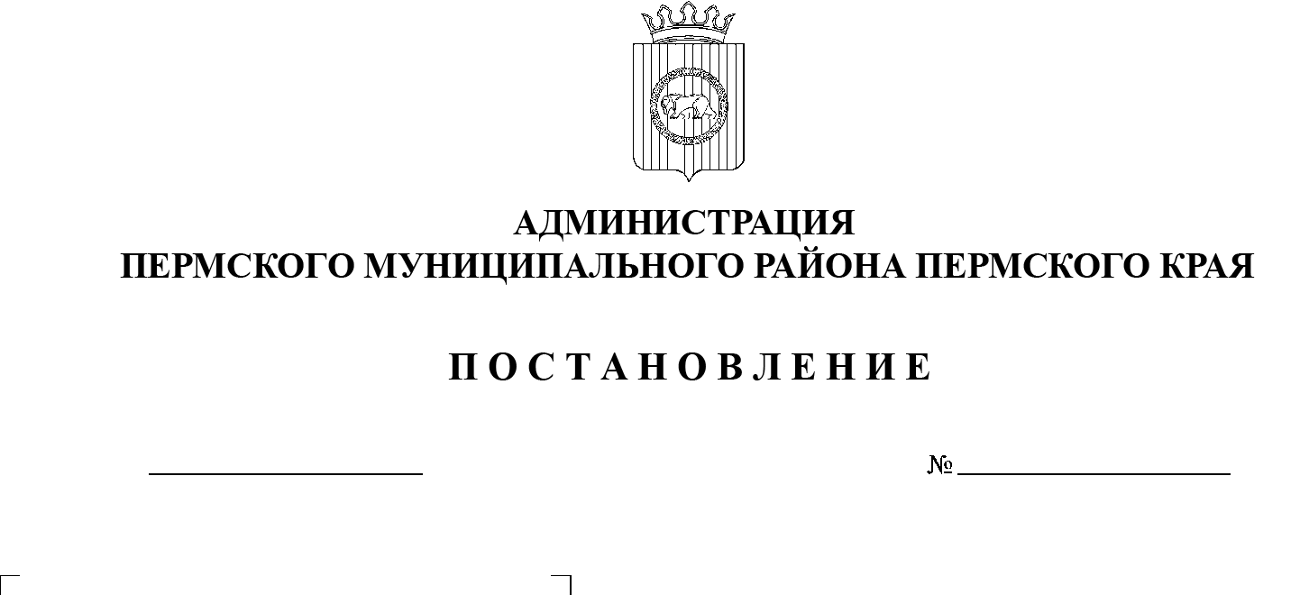
СЭД-2022-299-01-01-05.С-517
Об утверждении проекта межевания части территории
п. Юг Юговского сельского поселения Пермского муниципального района Пермского края, включающей земельный участок
под многоквартирным домом
по ул. Решетникова д. 2

12.09.2022

В соответствии с частью 13 статьи 46 Градостроительного кодекса Российской Федерации, пунктом 2 статьи 7 Федерального закона от 14 марта 2022 г. № 58-ФЗ «О внесении изменений в отдельные законодательные акты Российской Федерации», пунктом 26 части 1 статьи 16, со статьей 28 Федерального закона от 06 октября 2003 г. № 131-ФЗ «Об общих принципах организации местного самоуправления в Российской Федерации», с частью 4 статьи 4 Закона Пермского края от 29 апреля 2022 г. № 75-ПК «Об образовании нового муниципального образования Пермский муниципальный округ Пермского края», пунктом 6 части 2 статьи 47 Устава муниципального образования «Пермский муниципальный район», распоряжением управления архитектуры и градостроительства администрации Пермского муниципального района Пермского края от 17 мая 2021 г. № СЭД-2021-299-12-12-01Р-63 «О разработке проекта межевания части территории п. Юг Юговского сельского поселения Пермского муниципального района Пермского края, включающей земельный участок под многоквартирным домом по ул. Решетникова д. 2», протоколом общественных обсуждений по проекту межевания части территории п. Юг Юговского сельского поселения Пермского муниципального района Пермского края, включающей земельный участок под многоквартирным домом по ул. Решетникова д. 2, от 11 августа 2022 г., заключением о результатах общественных обсуждений по проекту межевания части территории п. Юг Юговского сельского поселения Пермского муниципального района Пермского края, включающей земельный участок под многоквартирным домом по ул. Решетникова д. 2, от 11 августа 2022 г.
администрация Пермского муниципального района ПОСТАНОВЛЯЕТ:
1. Утвердить проект межевания части территории п. Юг Юговского сельского поселения Пермского муниципального района Пермского края, включающей земельный участок под многоквартирным домом по ул. Решетникова д. 2, с шифром 20-63.21-2022, являющийся приложением к настоящему постановлению.
2. Управлению архитектуры и градостроительства администрации Пермского муниципального района в течение 7 дней со дня принятия настоящего постановления направить проект межевания территории главе Юговского сельского поселения.
3. Настоящее постановление опубликовать в бюллетене муниципального образования «Пермский муниципальный район» и разместить на официальном сайте Пермского муниципального района www.permraion.ru.
4. Настоящее постановление вступает в силу со дня его официального опубликования.
5. Проект межевания территории разместить на официальном сайте Пермского муниципального района www.permraion.ru.
6. Контроль за исполнением настоящего постановления возложить на начальника управления архитектуры и градостроительства администрации Пермского муниципального района, главного архитектора.
Глава муниципального района В.Ю. Цветов
Приложение
к постановлению
администрации Пермского муниципального района
от 12.09.2022 № СЭД-2022-299-01-01-05.С-517

ПРОЕКТ
межевания части территории п. Юг Юговского сельского поселения Пермского муниципального района Пермского края, включающей земельный участок под многоквартирным домом по ул. Решетникова д. 2

ШИФР 20-63.21-2022

Состав проекта
№ п/п | Наименование | Количество листов | Масштаб
1 | 2 | 3 | 4
ПРОЕКТ МЕЖЕВАНИЯ ТЕРРИТОРИИ
Том 1. Основная часть
Раздел I | Чертеж межевания территории 1 этап | 1 | 1:500
 | Чертеж межевания территории 2 этап | 1 | 1:500
Раздел II | Текстовая часть | - | -

Раздел I. Графическая часть

«Чертеж межевания территории 1 этап»
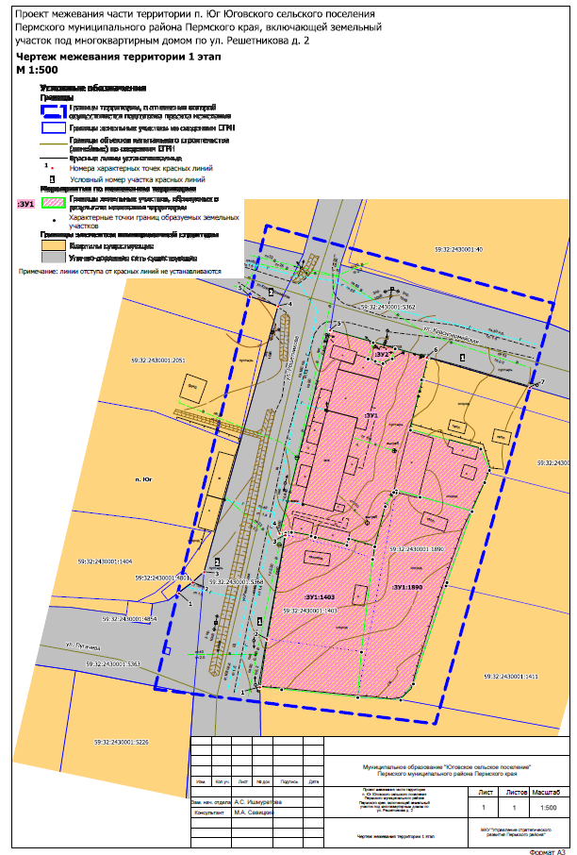

«Чертеж межевания территории 2 этап»
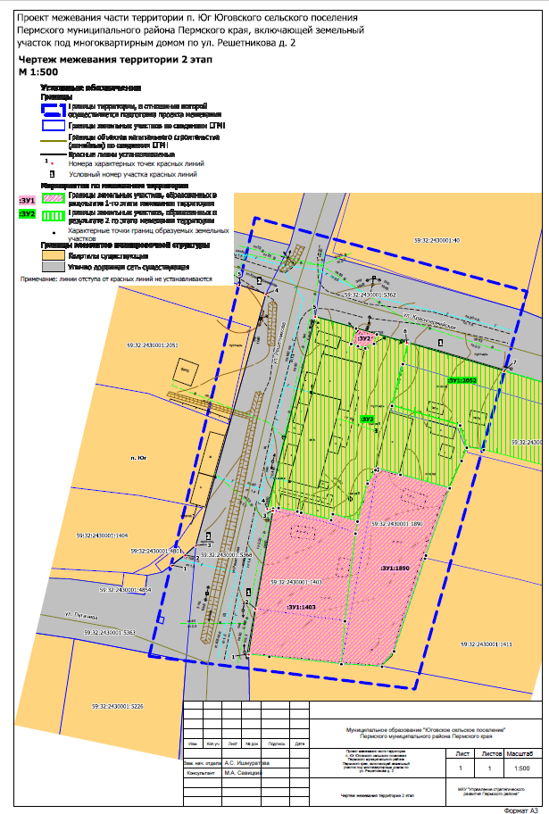

Раздел II. Текстовая часть

Перечень образуемых земельных участков
Таблица 1
№ на чертеже | Этап межевания | Кадастровый номер земельного участка, из которого образуются земельные участки | Вид разрешенного использования земельный участок | Категория земель | Площадь образуемых земельных участков, кв. м | Способ образования | Сведения об отнесении (не отнесении) образуемого земельного участка к территории общего пользования (ТОП) | Необходимость изъятия для муниципальных нужд
1 | 2 | 3 | 4 | 5 | 6 | 7 | 8 | 9
:ЗУ1 | 1 | - | Малоэтажная многоквартирная жилая застройка  (2.1.1) | Земли населённых пунктов | 1480 | Образован из земель находящихся в муниципальной собственности | - | -
:ЗУ2 | 1 | - | Коммунальное обслуживание (3.1) | Земли населённых пунктов | 22 | Образован из земель находящихся в муниципальной собственности | - | -
:ЗУ1:1403 | 1 | 59:32:2430001:1403 | Для ведения личного подсобного хозяйства | Земли населённых пунктов | 859 | Образован в результате перераспределения земельного участка с кадастровым номером 59:32:2430001:1403 и земель находящихся в муниципальной собственности | - | -
:ЗУ1:1890 | 1 | 59:32:2430001:1890 | Для личного подсобного хозяйства | Земли населённых пунктов | 852 | Образован в результате перераспределения земельного участка с кадастровым номером 59:32:2430001:1890 и земель находящихся в муниципальной собственности | - | -
:ЗУ3 | 2 | - | Малоэтажная многоквартирная жилая застройка  (2.1.1) | Земли населённых пунктов | 1507 | Образованы в результате перераспределения земельного участка с кадастровым номерам 59:32:2430001:2052, земельного участка с условным номером :ЗУ1 и земель находящихся в муниципальной собственности | - | -
:ЗУ1:2052 | 2 | 59:32:2430001:2052 | Для ведения личного подсобного хозяйства | Земли населённых пунктов | 1144 |  | - | -

Виды разрешенного использования образуемых земельных участков установлены в соответствии с правилами землепользования и застройки муниципального образования «Юговское сельское поселение» Пермского муниципального района Пермского края, утвержденные решением Земского Собрания Пермского муниципального района Пермского края от 31 мая 2018 № 322 «Об утверждении Правил землепользования и застройки муниципального образования «Юговское сельское поселение» Пермского муниципального района Пермского края в новой редакции (в редакции постановления администрации Пермского муниципального района Пермского края от 21 апреля 2022 № СЭД-2022-299-01-01-05.С-217).

Целевое назначение лесов, вид (виды) разрешенного использования лесного участка, количественные и качественные характеристики лесного участка, сведения о нахождении лесного участка в границах особо защитных участков лесов
В границах проектирования, отсутствуют земли лесного фонда в связи с чем отсутствует необходимость в определении целевого назначения лесов, количественных и качественных характеристик лесного участка, вида (видов) разрешенного использования лесных участков, сведений о нахождении лесных участков в границах особо защитных участков лесов.

Сведения о границах территории, в отношении которой утвержден проект межевания
Утвержденные проекты планировки и проекты межевания территории в границах территории проектирования отсутствуют.

Каталог координат характерных точек границ территории, в отношении которой осуществляется подготовка проекта межевания территории
Система координат МСК 59
Обозначение характерных точек | Координаты, м
 | Х | У
1 | 2 | 3
1 | 487549.62 | 2227525.62
2 | 487662.54 | 2227552.90
3 | 487643.55 | 2227622.91
4 | 487541.14 | 2227594.04
1 | 487549.62 | 2227525.62

Каталоги координат границ образуемых земельных участков
:ЗУ1
Система координат МСК 59
Обозначение характерных точек | Координаты, м
 | Х | У
1 | 2 | 3
1 | 487637.10 | 2227568.38
2 | 487634.15 | 2227578.86
3 | 487630.17 | 2227577.65
4 | 487629.61 | 2227579.38
5 | 487629.05 | 2227581.27
6 | 487630.22 | 2227583.50
7 | 487632.65 | 2227584.25
8 | 487630.48 | 2227591.95
9 | 487630.40 | 2227592.23
10 | 487625.00 | 2227590.93
11 | 487625.07 | 2227590.68
12 | 487612.85 | 2227587.95
13 | 487608.23 | 2227605.12
14 | 487603.04 | 2227607.22
15 | 487600.06 | 2227606.05
16 | 487593.00 | 2227602.98
17 | 487596.49 | 2227590.29
18 | 487598.07 | 2227584.55
19 | 487597.55 | 2227584.45
20 | 487597.69 | 2227583.88
21 | 487594.24 | 2227581.84
22 | 487584.46 | 2227579.26
23 | 487586.34 | 2227572.90
24 | 487584.82 | 2227572.48
25 | 487586.71 | 2227564.74
26 | 487587.03 | 2227563.75
27 | 487587.94 | 2227558.95
28 | 487587.78 | 2227557.54
29 | 487587.23 | 2227557.43
30 | 487587.62 | 2227556.05
1 | 487637.10 | 2227568.38

:ЗУ2
Система координат МСК 59
Обозначение характерных точек | Координаты, м
 | Х | У
1 | 2 | 3
1 | 487630.17 | 2227577.65
2 | 487634.15 | 2227578.86
3 | 487632.65 | 2227584.25
4 | 487630.22 | 2227583.50
5 | 487629.05 | 2227581.27
6 | 487629.61 | 2227579.38
1 | 487630.17 | 2227577.65

:ЗУ1:1403
Система координат МСК 59
Обозначение характерных точек | Координаты, м
 | Х | У
1 | 2 | 3
1 | 487581.37 | 2227578.74
2 | 487584.46 | 2227579.26
3 | 487586.34 | 2227572.90
4 | 487584.82 | 2227572.48
5 | 487586.71 | 2227564.74
6 | 487587.03 | 2227563.75
7 | 487587.94 | 2227558.95
8 | 487587.78 | 2227557.54
9 | 487587.23 | 2227557.43
10 | 487587.20 | 2227557.52
11 | 487561.85 | 2227553.03
12 | 487550.17 | 2227551.26
13 | 487549.64 | 2227556.56
14 | 487547.70 | 2227575.10
15 | 487558.79 | 2227576.02
1 | 487581.37 | 2227578.74

:ЗУ1:1890
Система координат МСК 59
Обозначение характерных точек | Координаты, м
 | Х | У
1 | 2 | 3
1 | 487593.00 | 2227602.98
2 | 487596.49 | 2227590.29
3 | 487598.07 | 2227584.55
4 | 487597.55 | 2227584.45
5 | 487597.69 | 2227583.88
6 | 487594.24 | 2227581.84
7 | 487584.46 | 2227579.26
8 | 487581.37 | 2227578.74
9 | 487558.79 | 2227576.02
10 | 487547.70 | 2227575.10
11 | 487547.08 | 2227585.58
12 | 487551.04 | 2227588.66
13 | 487574.94 | 2227596.63
14 | 487575.72 | 2227596.89
1 | 487593.00 | 2227602.98

:ЗУ3
Система координат МСК 59
Обозначение характерных точек | Координаты, м
 | Х | У
1 | 2 | 3
1 | 487637.10 | 2227568.38
2 | 487634.15 | 2227578.86
3 | 487630.17 | 2227577.65
4 | 487629.61 | 2227579.38
5 | 487629.05 | 2227581.27
6 | 487630.22 | 2227583.50
7 | 487632.65 | 2227584.25
8 | 487630.48 | 2227591.95
9 | 487630.40 | 2227592.23
10 | 487625.00 | 2227590.93
11 | 487614.25 | 2227588.14
12 | 487609.21 | 2227605.69
13 | 487603.48 | 2227607.40
14 | 487600.06 | 2227606.05
15 | 487593.00 | 2227602.98
16 | 487596.49 | 2227590.29
17 | 487598.07 | 2227584.55
18 | 487597.55 | 2227584.45
19 | 487597.69 | 2227583.88
20 | 487594.24 | 2227581.84
21 | 487584.46 | 2227579.26
22 | 487586.34 | 2227572.90
23 | 487584.82 | 2227572.48
24 | 487586.71 | 2227564.74
25 | 487587.03 | 2227563.75
26 | 487587.94 | 2227558.95
27 | 487587.78 | 2227557.54
28 | 487587.23 | 2227557.43
29 | 487587.62 | 2227556.05
1 | 487637.10 | 2227568.38

:ЗУ2:2052
Система координат МСК 59
Обозначение характерных точек | Координаты, м
 | Х | У
1 | 2 | 3
1 | 487630.40 | 2227592.23
2 | 487613.42 | 2227650.07
3 | 487597.74 | 2227645.21
4 | 487595.00 | 2227642.00
5 | 487602.87 | 2227611.77
6 | 487603.48 | 2227607.40
7 | 487609.21 | 2227605.69
8 | 487614.25 | 2227588.14
9 | 487625.00 | 2227590.93
1 | 487630.40 | 2227592.23

Каталоги координат характерных точек красных линий
1 участка красных линий
Система координат МСК-59
Обозначение характерных точек | Координаты, м
 | Х | У
1 | 2 | 3
1 | 487550.17 | 2227551.26
2 | 487561.85 | 2227553.03
3 | 487587.20 | 2227557.52
4 | 487587.62 | 2227556.05
5 | 487637.10 | 2227568.38
6 | 487630.48 | 2227591.95
7 | 487623.15 | 2227617.04

2 участка красных линий
Система координат МСК-59
Обозначение характерных точек | Координаты, м
 | Х | У
1 | 2 | 3
1 | 487573.07 | 2227531.48
2 | 487575.70 | 2227534.88
3 | 487578.19 | 2227537.65
4 | 487642.95 | 2227555.72
5 | 487645.26 | 2227548.84

